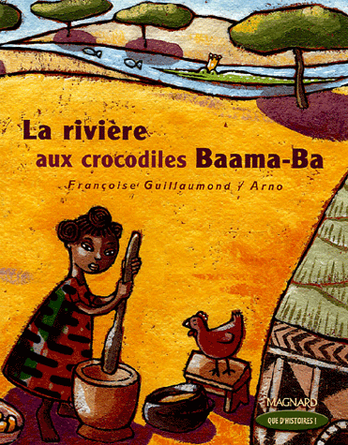Lecture-discrimination visuelle

**1**

**0 Colle.jpg**

**Colle les mots au bon endroit en t'aidant des cartes pour trouver le modèle.**



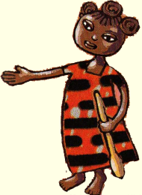

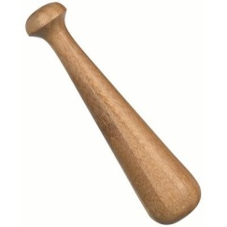



✀---------------------------------------------------------------------------------------------------

|  |  |  |
| --- | --- | --- |
| Fatou | pilon | rivière |
| méchant | Fatou | pilon |
| rivière | laver | Fatou |
| pilon | rivière | Fatou |

Lecture-discrimination visuelle

**1**

**0 Colle.jpg**

**Colle les mots à la bonne place en t'aidant de ton texte.**

|  |  |
| --- | --- |
|  | **méchant.png** |

|  |  |
| --- | --- |
|  | **femme.jpg** |

|  |  |
| --- | --- |
|  | **http://www.giifundmaresme.com/Revista_GII/Noticies/Noticies_gener_06/NOTICIA_MEXIC/images/sortir.gif** |

|  |  |
| --- | --- |
|  | **Parler 1.png** |

|  |  |
| --- | --- |
|  | **laver.png** |

|  |  |
| --- | --- |
|  | **Fatou.bmp** |

0 Colle.jpg

0 Colle.jpg

0 Colle.jpg

0 Colle.jpg

0 Colle.jpg

0 Colle.jpg

✀---------------------------------------------------------------------------------------------------

|  |  |  |
| --- | --- | --- |
| méchante | part | dit |
| femme | laver | Fatou |

Lecture-discrimination visuelle

**2**

**0 Colle.jpg**

**Colle les mots au bon endroit en t'aidant des cartes pour trouver le modèle.**



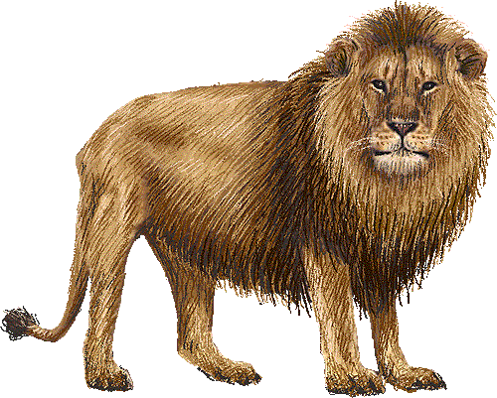

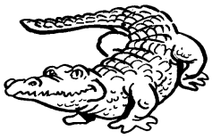



✀---------------------------------------------------------------------------------------------------

|  |  |  |
| --- | --- | --- |
| lion | crocodile | Fatou |
| ami | lion | crocodile |
| Fatou | rencontrer | lion |
| crocodile | Fatou | rivière |

Lecture-discrimination visuelle

**2**

**0 Colle.jpg**

**Colle les mots à la bonne place en t'aidant de ton texte.**

|  |  |
| --- | --- |
|  | **CROCODIL.BMP** |

|  |  |
| --- | --- |
|  | **rencontrer.png** |

|  |  |
| --- | --- |
|  | **Fatou.bmp** |

|  |  |
| --- | --- |
|  | **lion couleur.gif** |

|  |  |
| --- | --- |
|  | **amis.jpg** |

|  |  |
| --- | --- |
|  | **Fatou.bmp** |

0 Colle.jpg

0 Colle.jpg

0 Colle.jpg

0 Colle.jpg

0 Colle.jpg

0 Colle.jpg

✀---------------------------------------------------------------------------------------------------

|  |  |  |
| --- | --- | --- |
| crocodile | Fatou | Fatou |
| rencontre | lion | amis |

Lecture-discrimination visuelle

**3**

**0 Colle.jpg**

**Colle les mots au bon endroit en t'aidant des cartes pour trouver le modèle.**



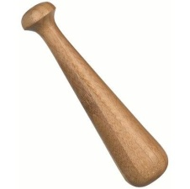



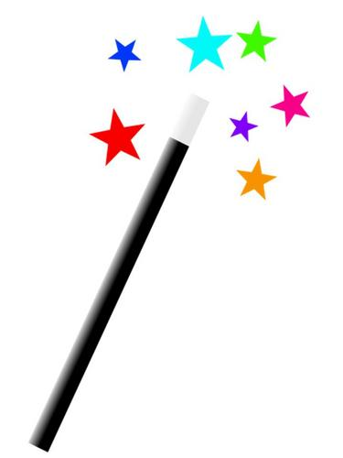

✀---------------------------------------------------------------------------------------------------

|  |  |  |
| --- | --- | --- |
| pilon | rivière | magique |
| Fatou | pilon | rivière |
| magique | laver | pilon |
| rivière | magique | crocodile |

Lecture-discrimination visuelle

**3**

**0 Colle.jpg**

**Colle les mots à la bonne place en t'aidant de ton texte.**

|  |  |
| --- | --- |
|  | **Fatou.bmp** |

|  |  |
| --- | --- |
|  | **pilon 1.jpg** |

|  |  |
| --- | --- |
|  | **laver.png** |

|  |  |
| --- | --- |
|  | **http://1.bp.blogspot.com/-trpHxNXhw_4/TnOAAds01dI/AAAAAAAAAEQ/msQI3Gl6gbY/s1600/tomber.jpg** |

|  |  |
| --- | --- |
|  | **CROCODIL.BMP** |

|  |  |
| --- | --- |
|  | **donner.png** |

0 Colle.jpg

0 Colle.jpg

0 Colle.jpg

0 Colle.jpg

0 Colle.jpg

0 Colle.jpg

✀---------------------------------------------------------------------------------------------------

|  |  |  |
| --- | --- | --- |
| Fatou | tombe | crocodile |
| pilon | lave | donne |

Lecture-discrimination visuelle

**4**

**0 Colle.jpg**

**Colle les mots au bon endroit en t'aidant des cartes pour trouver le modèle.**









✀---------------------------------------------------------------------------------------------------

|  |  |  |
| --- | --- | --- |
| femme | peur | crocodile |
| Fatou | femme | peur |
| crocodile | heureuse | femme |
| peur | crocodile | femme |

Lecture-discrimination visuelle

**4**

**0 Colle.jpg**

**Colle les mots à la bonne place en t'aidant de ton texte.**

|  |  |
| --- | --- |
|  | **méchant.png** |

|  |  |
| --- | --- |
|  | **http://www.giifundmaresme.com/Revista_GII/Noticies/Noticies_gener_06/NOTICIA_MEXIC/images/sortir.gif** |

|  |  |
| --- | --- |
|  | **heureux.jpg** |

|  |  |
| --- | --- |
|  | **femme.jpg** |

|  |  |
| --- | --- |
|  | **CROCODIL.BMP** |

|  |  |
| --- | --- |
|  | **Riviere.jpg** |

0 Colle.jpg

0 Colle.jpg

0 Colle.jpg

0 Colle.jpg

0 Colle.jpg

0 Colle.jpg

✀---------------------------------------------------------------------------------------------------

|  |  |  |
| --- | --- | --- |
| méchante | femme | crocodile |
| part | heureuse | rivière |